深 圳 大 学 实 验 报 告

课程名称： 数字电路

项目名称： 数据选择器

学院： 计算机与软件学院

专业： 计算机类

指导教师： 符喜优

报告人： 王凯杰

学号： 2023150196 班级： 07

实验时间： 2024 / 5 / 6

提交时间： 2024 / 5 / 17

教务处制
1 实验目的：

1.掌握数据选择器的逻辑功能和使用方法。

2.学习用数据选择器构成组合逻辑电路的方法。
2实验仪器与材料

1.RXS-1B数字电路实验箱

2.74LS00（四2输入与非门）1片、74LS153（双4选1数据选择器）1片
3 实验内容及步骤：
1.任务一 74LS153的功能测试
将双四选一多路数据选择器74LS153接成电路图,将A1、A0接逻辑开关，数据输入端1D0～1D3接逻辑开关，输出端1Y接发光二极管。
用数据选择器实现组合逻辑函数
① 画出函数的标准与或表达式，和数据选择器输出信号表达式。
② 对照比较确定选择器各输入变量的表达式。
③ 根据采用的数据选择器和求出的表达式画出连线图。
④ 记录实验结果并列成表。将74LS153插入实验系统的IC空插座中，并按要求接线
接线完毕后如下图所示：
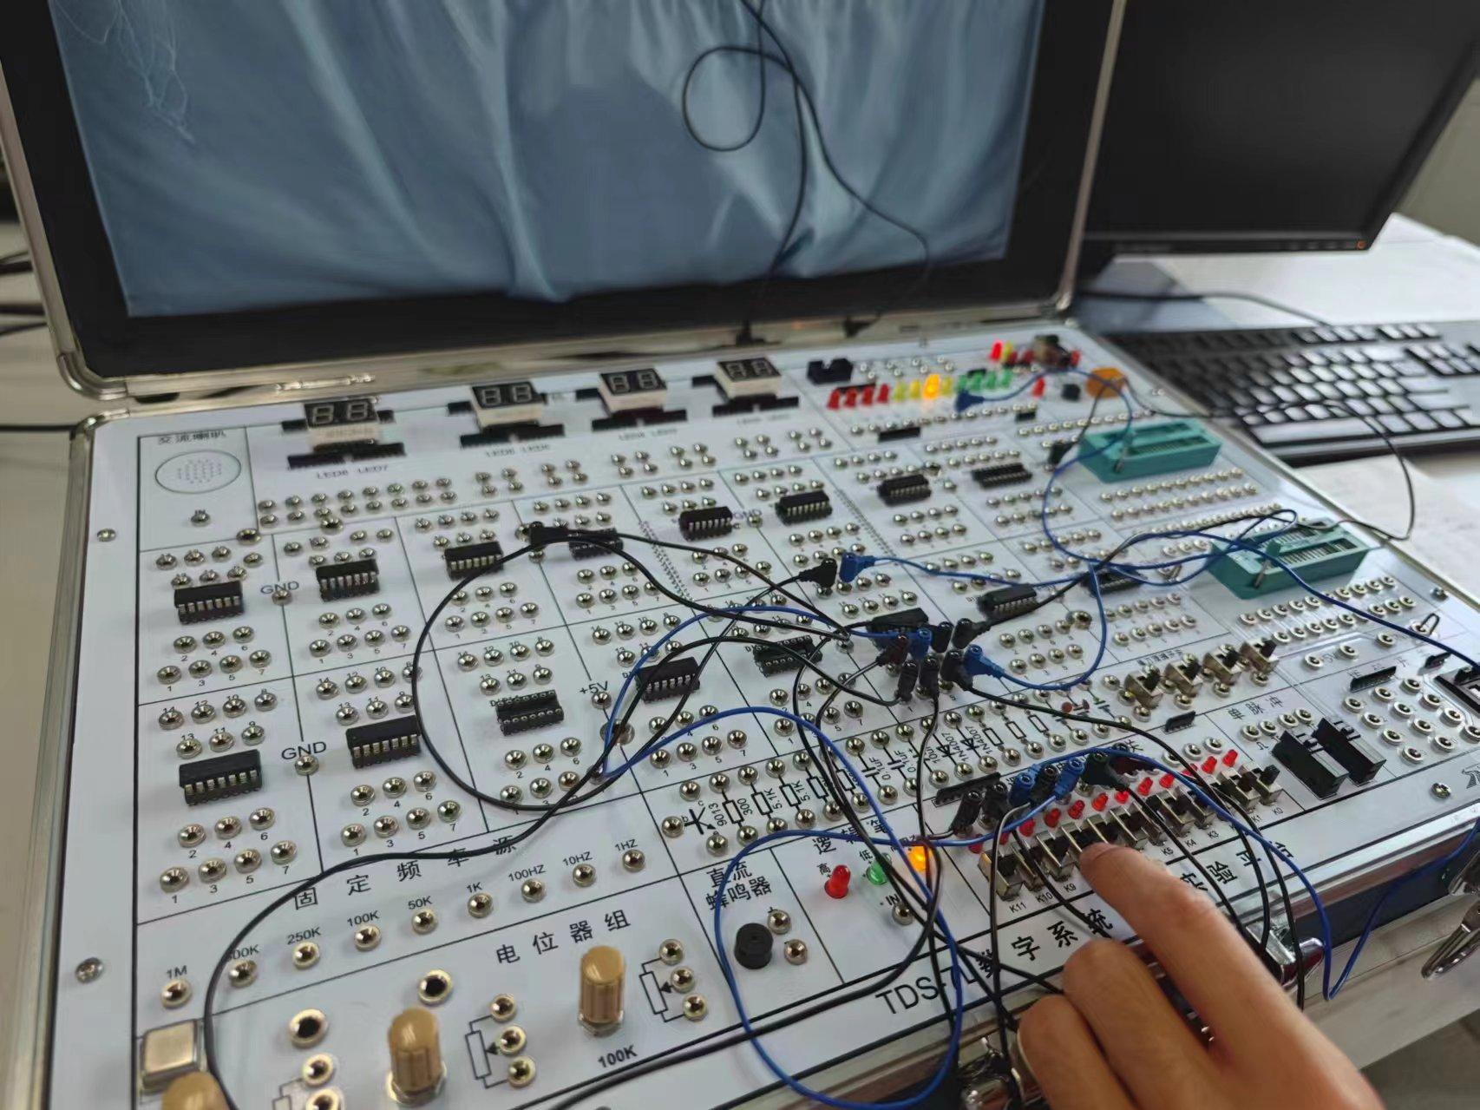
4选1数据选择器的逻辑表达式为
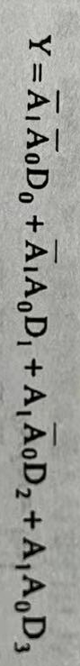
测试结果如下：
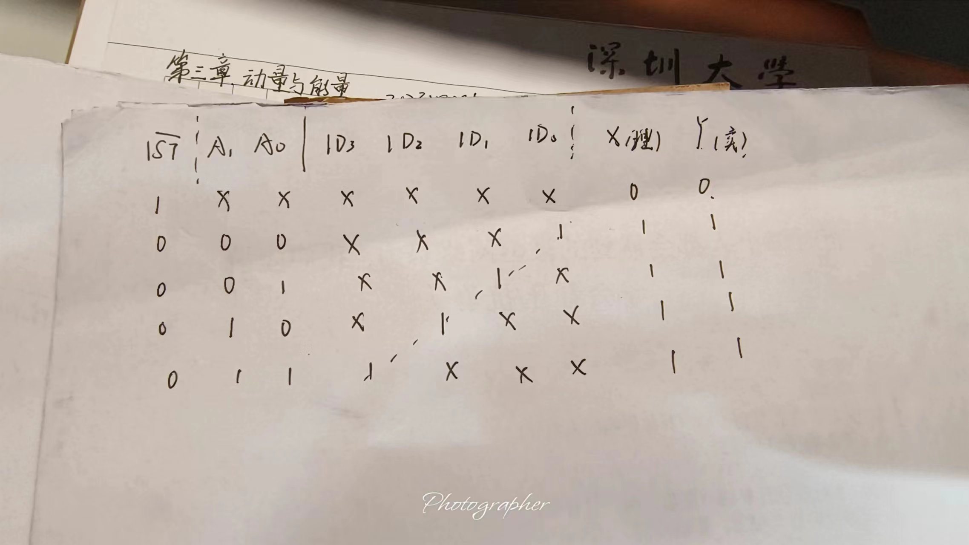

2.任务二 用74LS153设计电机控制电路

任务要求：A、B、C中任意一个接通X亮，任意两个接通Y亮，三个都接通X、Y都亮
设计电路如图：
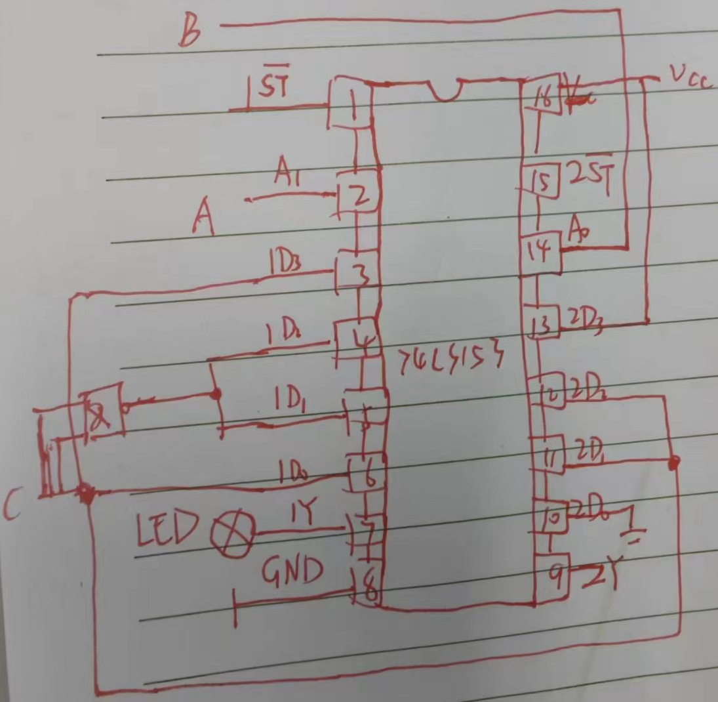
按图接线后如下图：
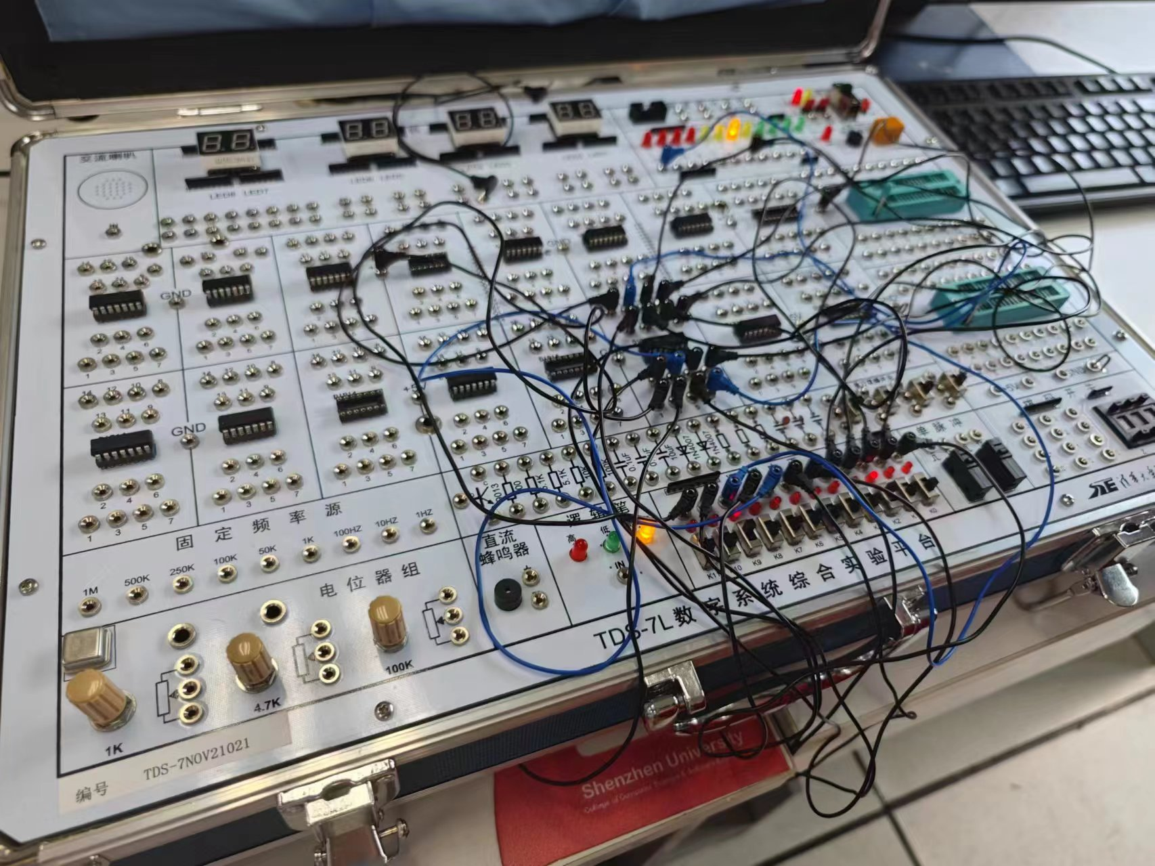
测试电路，记录结果：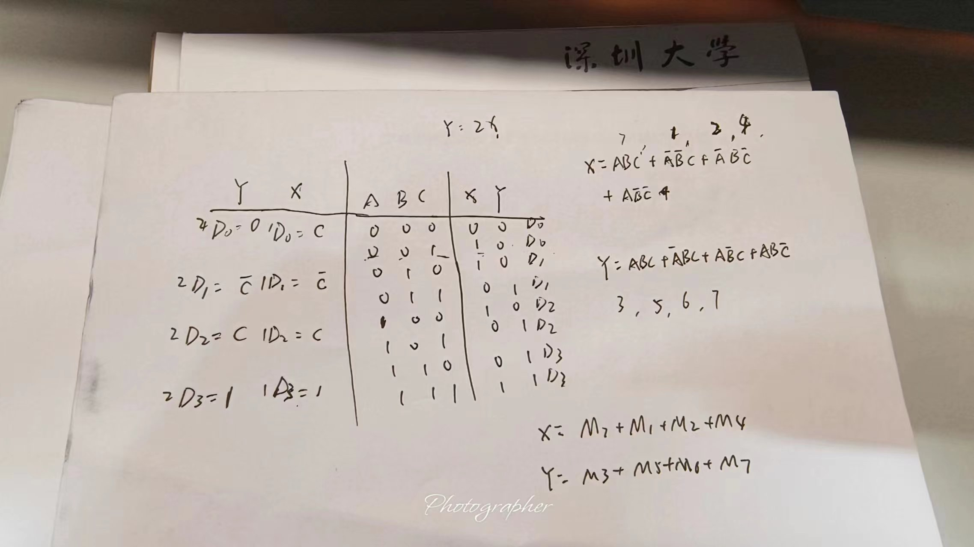

实际结果满足理论所得，说明设计的电路满足任务要求
4 实验结论：

1） 输出的理论值与实际值相等，该逻辑测试成功。
2） 当使能端为1时，该电路不工作，输出值为0；
当使能端为0时，输出值随控制端改变而改变。
实验结果正确，与理论数据一致。电路设计也符合实验要求。

5.心得体会：
通过数据选择器实验，我了解了有关数据选择器的数字电路基础知识，学会了数据选择器的使用原理。这将对我的未来学习和工作都有很大的帮助。

指导教师批阅意见：

成绩评定：

指导教师签字：
年 月 日
备注：
注：1、报告内的项目或内容设置，可根据实际情况加以调整和补充。
2、教师批改学生实验报告时间应在学生提交实验报告时间后10日内。

